Ezen az oldalon a Kommunikáció: szobán belüli Fórum: szoba használatáról írtunk. A Vendégkönyv: szoba használata nagyon hasonló ehhez.

Mielőtt levélben fordulsz kérdéseiddel a szervezőkhöz, tedd fel őket a Fórum: szobában. Ezzel a többieknek segítesz, a szervezők munkáját is megkönnyíted, és valószínűleg választ is gyorsabban kapsz.

Miután belépsz a Fórum: szobába:

Üzenetolvasás
Bármelyik üzenetre kattintva elolvashatod annak teljes szövegét.

Új hozzászólás írása
Kattints a lap tetején megjelenő Új hozzászólás gombra. A megjelenő űrlapon tüntesd fel a kérdéseid – kövesd az ábra utasításait -, majd a Publikálás gombra kattintva küldd el az üzenetet.

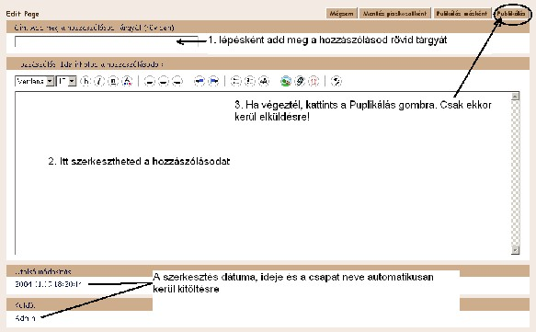

A Fórum: szobában az üzenetek beérkezés sorrendjében találhatóak: a Tiéd, a legújabb legfelülre kerül.

Válaszadás
Ha valakinek válaszolni szeretnél, kattints a hozzászólására (azaz olvasd el). Ekkor a lap tetején egy Válasz gomb is megjelenik. Erre kattintva a szerkesztéshez hasonló ablak jelenik meg, amit ismét a Publikálás gombbal tudsz elküldeni. Új változat készítésénél, az eredeti szöveget is szerkesztheted. Természetesen az eredeti példány is megmarad a fórumban.

